Document de cadrage

**Projet :** Application Mobile de Réservation de Ticket

**1.Introduction**

Le but de ce document de cadrage est de définir les lignes du projet ‘’ Application Mobile de Réservation de Ticket’’. Cette application vise à faciliter la capacité de réserver des tickets pour divers événements tels que des concerts, des films, des spectacles, etc. Tout en offrant une plateforme simple et conviviale pour toute utilisateur.

**2.Contexte**

Dans un monde qui s'efforce d'être de plus en plus connecté et numérisé, l'utilisation d'une application de réservation de billets est indispensable. Les entreprises du secteur du divertissement telles que les concerts, les théâtres, les cinémas et les sociétés sportives sont fortement sollicitées par leurs clients pour proposer une solution pratique et efficace de réservation de billets.

La réservation de billets en ligne offre de nombreux avantages pour les utilisateurs. Elle leur permet d'éviter les longues files d'attente aux guichets physiques, de gagner un temps précieux en accédant rapidement à l'application, d'obtenir des informations précises sur l'événement auquel ils souhaitent assister, et d'acheter les billets depuis chez eux sans difficultés.

Dans l'industrie du divertissement, disposer d'une application de réservation de billets offre de grands avantages. Cela permettrait d'améliorer l'expérience des utilisateurs et d'optimiser la gestion des réservations et des paiements.

**3.Objectifs**

* Facilitez la procédure de réservation des billets pour tous types d'événements.
* Permettre à l'utilisateur d'accéder à une vaste sélection d'événements culturels, sportifs et de divertissement.
* Permettre aux utilisateurs de visualiser le plan de salle interactif et de choisir leurs sièges préférés, en fonction de la disponibilité en temps réel.
* Assurer un environnement sécurise pour les transactions financières et pour l’entrée des événements.
* Fournir aux utilisateurs une plateforme conviviale, ergonomique et facile à utiliser, pour une expérience de réservation de billets sans souci.

**4.Périmètre**

L'application de réservation de billets couvre les fonctionnalités et les caractéristiques suivantes :

**1. Sélection d'Événement** : Les utilisateurs pourront parcourir une variété d'événements tels que concerts, spectacles, festivals, conférences, etc. Chaque événement affichera des informations détaillées telles que la date, l'heure, le lieu et la disponibilité des billets.

**2. Réservation de Billets** : Les utilisateurs pourront réserver des billets pour les événements de leur choix. L'application fournira un processus de réservation fluide, permettant aux utilisateurs de sélectionner le type de billet et la quantité souhaitée.

**3. Système de Paiement** : L'application sera intégrée avec un système de paiement sécurisé pour permettre aux utilisateurs de régler leurs achats en ligne. Diverses options de paiement seront prises en charge, telles que les cartes de crédit, les portefeuilles numériques, etc.

**4. Gestion des Comptes Utilisateurs** : Les utilisateurs pourront créer un compte personnel pour accéder à l'application. Un système d'authentification sera mis en place pour assurer la sécurité des informations personnelles des utilisateurs.

**5. Confirmation de Commande** : Après un paiement réussi, les utilisateurs recevront une confirmation de commande par e-mail ou via l'application. Cette confirmation contiendra tous les détails pertinents de la réservation.

**6. Annulation de Réservation** : Les utilisateurs auront la possibilité d'annuler leur réservation avant la date de l'événement. Des politiques d'annulation claires seront définies pour informer les utilisateurs des conditions applicables.

**7. Gestion des Événements** : Les organisateurs d'événements auront accès à un portail d'administration pour gérer leurs événements. Ils pourront ajouter de nouveaux événements, mettre à jour les détails, et surveiller les ventes de billets.

Le périmètre de l'application de réservation de billets ne comprend pas :

**1. Gestion de la Logistique des Événements** : L'application ne traitera pas de la logistique de l'événement elle-même, telle que la réservation de salles, l'organisation des équipes de sécurité, etc.

**2. Gestion des Ressources Humaines** : L'application ne sera pas responsable de la gestion des équipes de personnel sur place pour les événements.

**3. Vente de Produits** : L'application se concentrera uniquement sur la réservation de billets pour des événements et ne gérera pas la vente de produits ou de marchandises associées.

**4. Gestion des Transports** : L'application ne prendra pas en charge la gestion des transports ou des voyages liés aux événements.

Le périmètre défini ci-dessus garantit que l'application de réservation de billets restera focalisée sur son objectif principal tout en évitant de se disperser dans des domaines non pertinents. Il permettra également de clarifier les attentes de chaque partie prenante et d'allouer de manière adéquate les ressources et les délais nécessaires au développement du projet.

Ici on trouve le modèle de cette application :

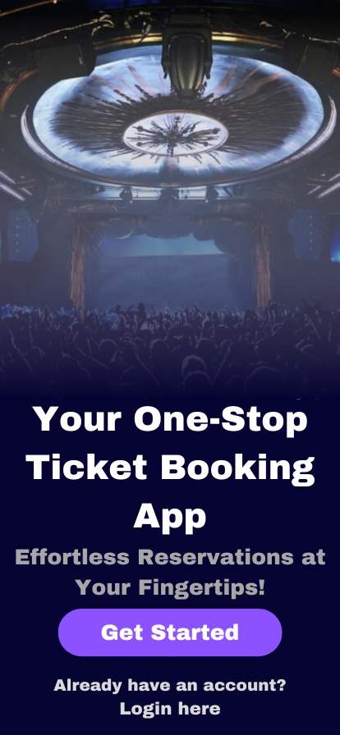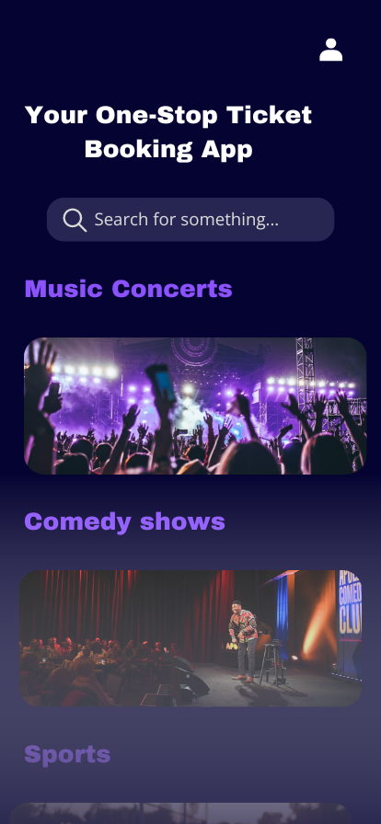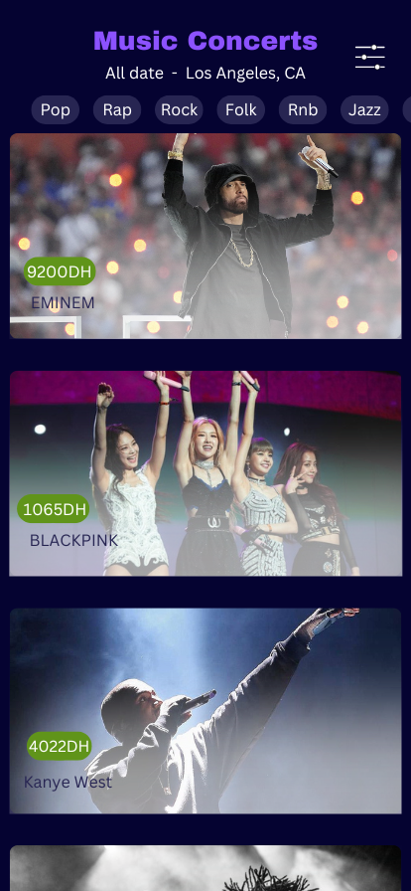

**5.Architecture**

**6.Communication**

La communication autour du projet sera essentielle pour assurer sa réussite et impliquera les actions suivantes :

Plate-forme de Communication :

* Nous utiliserons GitHub pour faciliter la communication. Son interface conviviale améliorera notre collaboration. Après chaque avancement sur le projet, le répertoire GitHub sera mis à jour.

Rapport d’avancement :

* À la fin du stage, un rapport d'avancement hebdomadaire sera soumis pour mettre en évidence les tâches accomplies et celles en cours.